

前景说明书
（仅供内部使用）

文 件 编 号：
版 本 号： |  | V0.1
实 施 日 期：
保 密 等 级： |  | ■秘密 □机密 □绝密
编 制： | 杨新
审 核：
会 签：
批 准：

修订记录

日期 | 版本号 | 描述 | 作者
2007-10-31 | 1.0 | KDM2800-V1R2版本前景说明文档 | 杨新

目录

1 目的 1
2 范围 1
3 定义 1
4 定位 1
4.1 问题描述 1
4.2 产品定位 1
5 干系人与用户 1
5.1 干系人与用户 1
5.2 干系人与用户的代表 2
6 产品概述 2
7 关键特性 3
7.1 移植运营系统SP2版本监控业务 3
7.1.1 基本业务功能 3
7.1.2 级联组网 3
7.1.3 堆叠组网 4
7.2 设备搜索 4
7.3 设备控制 4
7.4 设备性能 4
7.4.1 实时显示该设备的CPU、内存及CF卡使用率 4
7.4.2 实时显示该设备的转发、录像、录像点播路数和总码率 4
7.5 拓扑图 4
7.6 设备配置 4
7.6.1 网络参数配置 4
7.6.2 软件模块配置 4
7.6.3 组网配置（级联、堆叠） 4
7.6.4 配置导入/导出 4
7.7 磁盘管理 4
7.7.1 USB磁盘 4
7.7.2 IP SAN 4
7.7.3 磁盘性能 4
7.8 故障管理 5
7.9 设备权限管理 5
7.10 管理员用户管理 5
8 系统能力 5
8.1 KDM2800业务能力 5
8.2 KDM2800E业务能力 5
9 设计约束 6
9.1 开发环境 6
9.2 开发过程 6
9.3 设计要求 6

目的
此文档的目的是通过条目化前期获取的最终用户的需要，定义KDM2800(E)-V1R2版本的高层需求。需求详细内容参见《平台软件版本规划需求数据库（071025）》的2800（E)V1R2部分。

范围
本文件适用与参与KDM2800（E）-V1R2版本开发的需求设计人员、设计开发人员、系统测试人员及项目管理者。

定义

定位

问题描述
当前的KDM2800(E)V1R1版本是由运营版本移植而来，功能上不完全符合企业网用户需求，易用性方面亦有待提高。

产品定位
KDM2800(E)V1R2的定位描述如下：
For | 企业级专网用户
Who | 构建中小规模视频监控系统
The (KDM2800(E)) | 企业级视频监控平台系统
That | 具有良好的业务性能，良好的易用性。
Unlike | 由运营版移植而来的系统，配置复杂。
Our Product

干系人与用户

干系人与用户
名 字 | 描 述 | 责 任

干系人与用户的代表
代 表 | 干 系 人 | 责 任

产品概述

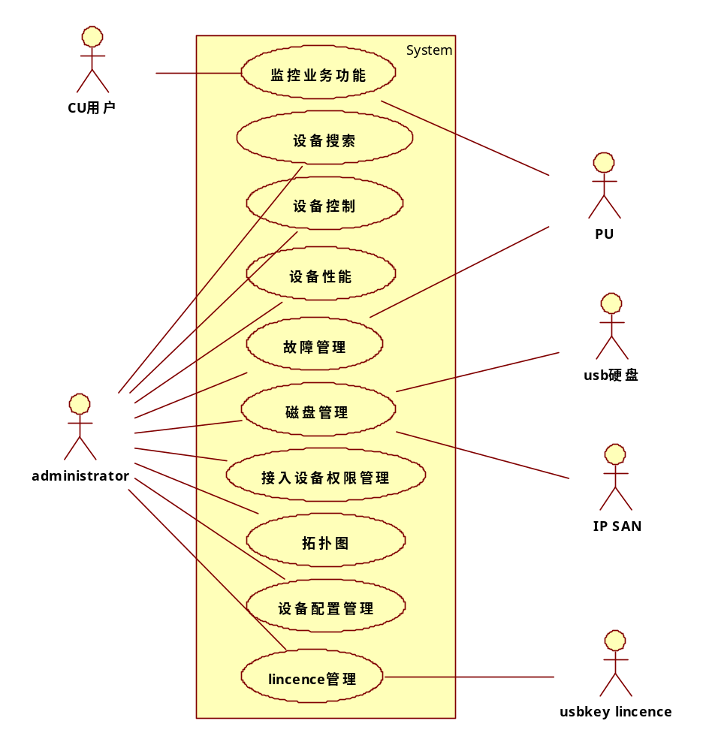
图1 系统概览

关键特性
KDM2800(E)V1R2的关键特性如下:

移植运营系统SP2版本监控业务

基本业务功能
支持36画面、兼容支持海康、大华等厂家的PU产品、支持录像批处理操作等。

级联组网
可支持级联组网，级联的平台也可独立运行，级联关系可通过客户端以图形化的方式配置。

堆叠组网
从设备可设置主设备，主设备也需要设置可接入的从设备，需图形化方式配置。堆叠的容量，理论上是各个平台设备（主和从）之和，实际接入容量待验证和得出，但一般要求单台接入容量不低于原接入容量的80％。

设备搜索
管理员可通过控制台以组播/广播的方式搜索KDM2800(E)，控制台形成设备列表并展示给管理员。设备列表信息包括： 设备名称、类型、IP地址、组网关系。

设备控制
重启、关机、恢复出厂设置、版本升级。

设备性能

实时显示该设备的CPU、内存及CF卡使用率

实时显示该设备的转发、录像、录像点播路数和总码率

拓扑图

设备配置

网络参数配置

软件模块配置

组网配置（级联、堆叠）

配置导入/导出

磁盘管理

USB磁盘
功能同V1R1

IP SAN
提供图形化配置界面

磁盘性能
提供本平台磁盘使用率统计。
堆叠时，主设备可显示从设备磁盘状态。

故障管理
自身设备故障及接入设备故障管理。

设备权限管理
平台内部，客户默认拥有所有设备权限，不需划归。
级联组网，上级平台客户默认拥有下级平台所有设备权限，不需划归？

管理员用户管理

系统能力

KDM2800业务能力
录像最大并发：
1）36 × 2Mbps
2）72 × 1Mbps
3）116× 512Kbps
转发最大并发：
1）40 × 2Mbps
2）80 × 1Mbps
3）160× 512Kbps
录像/转发组合：
1）32 × 2Mbps ， / 8×2M
2）64 × 1Mbps ， / 16×1Mbps
3）100× 512Kbps，/ 32×512Kbps

KDM2800E业务能力
录像最大并发：
1）150 × 2Mbps
2）300 × 1Mbps
3）600 × 512Kbps
转发最大并发：
1）300 × 2Mbps
2）600 × 1Mbps
3）1200× 512Kbps
录像/转发组合：
1）130 × 2Mbps / 40×2M
2）280 × 1Mbps / 40×1Mbps
3）580 × 512Kbps / 40×512Kbps

设计约束
此部分描述了<系统简称>的设计约束。

开发环境

开发过程

设计要求

